МИНИСТЕРСТВО ОБРАЗОВАНИЯ И НАУКИ РОССИЙСКОЙ ФЕДЕРАЦИИ

Новосибирский государственный технический университет

АВТОМАТИЗИРОВАННЫЙ ЭЛЕКТРОПРИВОД

Программа курса, методические указания и контрольные
задания для студентов заочного факультета направления 140400 электроэнергетика и электротехника

Новосибирск
2011

621.34 – (075)

Составил: канд. техн. наук доц. В.Т. Сысенко.
Рецензент: канд техн. наук доц. В.В. Бирюков

Работа подготовлена на кафедре электропривода
и автоматизации промышленных установок

©Новосибирский государственный технический
университет, 2011 г.
ВВЕДЕНИЕ

Автоматизированный электропривод – одна из специальных дисциплин для студентов специальности «Электроснабжение промышленных предприятий». Этот курс сформирует целостное представление о потребителях электрической энергии. Основная задача курса заключается в том, чтобы студент умел правильно оценить процессы, протекающие в электроприводах различных механизмов и правильно их эксплуатировать.

Для этого надо:

- Иметь полное представление о значении электропривода в народном современном производстве;
- Уметь технико-экономически обосновать выбор электропривода для различных механизмов в соответствии с предъявленными к нему требованиями;
- Уметь читать и составлять схемы управления электроприводами;
- Знать основные требования к электроснабжению принятого типа электропривода заданной технологической установки.
- Курс «Автоматизированный электропривод» базируется на общетехнических и базовых электротехнических дисциплинах. Он состоит из двух частей: «Основы электропривода» и «Автоматическое управление электроприводами».

ОСНОВНАЯ ЛИТЕРАТУРА.

- Ковчин С.А. Теория электропривода.- С-Петербург.: Энергоиздат, 2000.
- Ключев В.И. Теория электропривода.- М.: Энергоиздат, - 1998.

ДОПОЛНИТЕЛЬНАЯ ЛИТЕРАТУРА.

3. Вешеневский С.Н. Характеристики двигателей в электроприводе. - М.: Энергия, 1977.
4. Есаков В.П., Торопов В.И. Сборник задач по теории электропривода.- М.: Высшая школа, 1977.
5. Чиликин М.Г., Сандлер А.С. Общий курс электропривода. - М.: Энергоиздат, 1981.
6. Москаленко В.В. Автоматизированный электропривод.- М.:Энергоиздат, 1986.

СОДЕРЖАНИЕ ОТДЕЛЬНЫХ ТЕМ.

Тема 1. ВВЕДЕНИЕ.

Определение понятия «Электропривод», его назначение и функции. Структура электромеханической системы. Историческое развитие электропривода. Значение электропривода для развития современном производстве.

Методические указания.

Знакомясь с определением электропривода и его структурой, надо уяснить преимущества электропривода в современном производстве. Необходимо знать основные этапы исторического развития электропривода. [1] Введение. [2] Введение. [3] Введение.

Тема 2. МЕХАНИКА ЭЛЕКТРОПРИВОДОВ.

Электропривод как электромеханическая динамическая система. Силы и моменты, действующие в системе. Вывод основного уравнения движения и анализ его. Характер нагрузок в электроприводе. Приведение моментов и сил сопротивления инерционных масс и моментов инерции.

Методические указания.

При изучении этой темы следует четко уяснить, что в основе анализа всех статических и динамических процессов в электроприводе лежит уравнение движения. Это уравнение является математической моделью динамической системы, состоящей из разных элементов, с различными кинематическими связями, скоростями и видами движения.
Необходимо уяснить энергетику протекающих процессов пуска, торможения, изменения скорости. [1] гл.1, [3] гл.1.

Тема 3: Механические характеристики электродвигателей
в установившихся режимах работы.

Установившиеся режимы. Механические характеристики электрических машин. Классификация механических характеристик производственных механизмов, понятие о «жесткости». Характеристики двигателей постоянного тока в двигательном и генераторном режимах. Общее уравнение механической характеристики и его анализ. Влияние параметров на характеристику. Расчет естественных и реостатных характеристик, пуск под реостатом.
Механические характеристики асинхронных машин в различных режимах работы (двигательном, генераторном с рекуперацией энергии, динамическом торможении и режиме противовключения). Вывод уравнения механической характеристики, его анализ, расчет по паспортным данным машин, графическое построение. Влияние параметров на характеристику.
Механическая и угловая характеристики синхронного двигателя. Тормозные режимы двигателей.

Методические указания.

Глубокое изучение механических характеристик необходимо для правильного выбора наиболее рационального типа двигателя для различных производственных механизмов, предъявляющих к приводу разнообразные требования. Следует усвоить влияние параметров двигателей, а также приложенного к их зажимам напряжения на механическую характеристику. Изучив данную тему, следует уметь строить естественные и искусственные характеристики во всех режимах работы. [1] гл.2, [2] гл.3, [3] гл.3.

Тема 4. Регулирование скорости вращения
электроприводов.

Значение вопроса. Основные показатели регулирования скорости вращения. Способы регулирования скорости: а) параметрический (влияние параметров двигателя на скорость); б) широтно-импульсный; в) изменение приложенного напряжения в системе генератор-двигатель (Г-Д) и управляемый выпрямитель-двигатель (УПВ-Д).
Регулирование скорости вращения асинхронного двигателя: а) изменением параметров; б) изменением частоты и напряжения источника питания.

Методические указания.

Система электропривода выбирается наиболее правильно в результате сравнительного анализа регулировочных свойств различных двигателей. Следует уяснить, что выбор системы регулирования двигателя обусловлен требованиями технологического процесса. Анализ разных способов регулирования скорости надо проводить по диапазону, плавности и экономичности регулирования.
Одним из эффективных способов регулирования двигателей постоянного тока является регулирование подводимого напряжения к обмотке якоря. Поэтому широкое развитие получили регулируемые источники напряжения. В двигателях переменного тока наиболее эффективным является метод регулирования частоты и амплитуды питающего напряжения, позволяющий плавное регулирование скорости в широком диапазоне. [1] гл.3,4, [2] гл. 5,6, [3] гл.4.

Тема 5. Переходные процессы в электроприводах.

Общие понятия о переходных процессах. Электромеханические переходные процессы. Влияние электромагнитной инерции на переходные процессы.
Механические переходные процессы в приводах с линейной механической характеристикой при постоянном моменте статического сопротивления. Закон изменения скорости, тока, момента. Электромеханическая постоянная времени.
Электромагнитные переходные процессы. Влияние электромагнитной инерции на переходные процессы. Электромагнитная постоянная времени.
Переходные процессы в системе Г-Д. Формирование переходных процессов. Переходные процессы в асинхронном электроприводе.
Энергетика переходных процессов. Определение потерь энергии при переходных процессах в приводах постоянного и переменного тока и способы их уменьшения.

Методические указания.

Следует понять влияние переходных процессов на производительность рабочих машин.
При анализе процессов, связанных с механической инерцией следует помнить, что их характер определяется не типом двигателя и родом тока, а видом статических механических характеристик приводного двигателя и производственного механизма.
Изучив этот раздел, необходимо уяснить, что характер переходного процесса в системах электропривода определяется ее структурой, параметрами, видом управляющих воздействий. Анализ переходных процессов проводится с целью определения влияния этих факторов на динамические характеристики привода.
Необходимо обратить внимание на методы уменьшения пусковых и тормозных потерь при изучении энергетики переходных процессов. [1] гл. 6, 9, [2] гл. 4, 9, [3] гл.7.

Тема 6. Выбор мощности электродвигателей.

Нагревание электрических машин. Зависимость мощности двигателя от класса изоляции. Классификация режимов нагрузки: длительный, кратковременный, повторно-кратковременный. Нагрузочная диаграмма. Выбор мощности двигателя при постоянной продолжительной нагрузке. Выбор мощности двигателя при переменной продолжительной нагрузке методами средних потерь, эквивалентного тока, момента мощности. Выбор мощности двигателя при кратковременном и повторно-кратковременном режимах работы.

Методические указания.

Мощность двигателя в определенных габаритах определяется допустимым нагревом и перегрузочной способностью, зависящими от класса изоляции. Поэтому надо четко уяснить, что технико-экономические показатели электропривода в значительной степени зависят от правильного выбора мощности двигателя одним из рассматриваемых в данном разделе методов. [1] гл. 9, [2] гл. 9, [3] гл. 9.

Тема 7. Системы автоматического управления (САУ).
Разомкнутые САУ.

Функции, выполняемые разомкнутыми САУ. Элементы САУ и требования, предъявляемые к автоматическим системам. Принципиальные и монтажные схемы. Условные графические изображения элементов схем. Принципы управления пуском и торможением двигателей в функции скорости, тока и времени.
Типовые схемы управления приводами постоянного и переменного тока.
Логические элементы, их назначение и устройство, выполняемые логические функции. Схемы бесконтактного управления с логическими элементами.

Методические указания.

Следует уяснить, что разомкнутые САУ выполняют довольно простые функции: пуск, торможение, реверс и дискретное регулирование скорости в небольшом диапазоне. К системам автоматического управления предъявляется ряд требований. Наиболее важные из них необходимо выделить: соответствие требованиям технологического процесса, хорошая управляемость, удобство монтажа, наладки, эксплуатации, экономичность САУ. Разомкнутые САУ реализуются на релейно-контакторной аппаратуре, поэтому схемы должны быть просты в управлении и надежны. Необходимо уделить внимание вопросам защиты электроприводов. В настоящее время широкое распространение получают схемы на бесконтактных логических элементах. Такие схемы более надежны, отличаются повышенным быстродействием, точностью и меньшими габаритами.
При изучении типовых схем следует прежде выяснить, в функции какого параметра построена схема, а затем рассмотреть ее действие в определенных режимах. [3] гл. 10, [5] гл. 3, 4, 5.

Тема 8. Замкнутые САУ.

Функции, выполняемые замкнутыми САУ. Требования, предъявляемые к САУ и их элементы. Идея замкнутых САУ и ее реализация. Обратные связи и их функции. Общие принципы построения замкнутых САУ. САУ с отрицательной обратной связью по напряжению на якоре двигателя, по скорости двигателя. САУ с положительной обратной связью по току якоря. Автоматическое регулирование момента электропривода в системе преобразователь-двигатель. Автоматическое регулирование скорости асинхронного двигателя с помощью тиристорных регуляторов напряжения.

Методические указания.

Прежде всего необходимо понять идею замкнутых САУ. Для этого надо разобраться с назначением различных обратных связей. При рассмотрении автоматических систем с конкретными обратными связями следует уяснить принцип расчета механических характеристик и статизма. Из анализа выражения статизма можно определить, какое положение стремится занять механическая характеристика при определенных допущениях. [3] гл. 6.

Тема 9. Перспективы развития автоматизированного
электропривода.

Прогресс в развитии силовых элементов и средств автоматического управления. Новые типы электродвигателей и преобразователей.
Автоматизированный электропривод как элемент автоматизированной системы управления технологическим процессом и промышленным производством в целом. Возможности использования управляющих вычислительных машин.

Методические указания.

Состояние и перспективы развития отечественного автоматизированного электропривода систематически обсуждаются на конференциях различного уровня. Материалы конференций публикуются отдельными изданиями, а обобщающие результаты приводятся в журналах «Электричество», «Электротехника», «Электропривод».

ТЕМАТИКА ЛЕКЦИЙ.

- Механика электроприводов. 1 час.
- Механические характеристики двигателей постоянного и переменного тока (во всех режимах). Уравнение движения привода. 1 час.
- Регулирование скорости вращения. Показатели регулирования. Реостатное регулирование скорости в двигателях постоянного и переменного тока Регулирование скорости в системе Г-Д. 1 час.
- Регулирование скорости вращения двигателя постоянного тока с независимым возбуждением (в системе ТП-Д). 1 час.
- Частотное регулирование скорости вращения
в асинхронном двигателе. 1 час.
- Разомкнутые САУ. 1 час.
- Замкнутые САУ. 1 час.
- Отдельные положения теории автоматического управления. 1 час.
- Системы управления электроприводами с последовательной коррекцией при подчиненном регулировании параметров. 2 часа.
Итого 10 часов.

ЛАБОРАТОРНЫЕ РАБОТЫ.

- Исследование характеристик двигателя постоянного тока с независимым возбуждением.
- Исследование характеристик асинхронного двигателя с фазным ротором.
- Исследование схемы релейно-контакторного управления двигателем постоянного тока смешанного возбуждения.
- Исследование схемы релейно-контакторного управления асинхронным двигателем с фазным ротором.
- Исследование характеристик тиристорного электропривода постоянного тока (система ТП-Д).

ЗАДАНИЕ ДЛЯ КОНТРОЛЬНЫХ РАБОТ.
ТРЕБОВАНИЯ К ВЫПОЛНЕНИЮ РАБОТ.

Контрольные работы выполняются на стандартных листах писчей бумаги или в тетради. Оформление работ должно соответствовать требованиям ЕСКД, условные обозначения согласно ГОСТам, ЕСКД. Все расчеты производятся в системе СИ.
В работе приводится вариант, исходные данные, расчеты и необходимые пояснения к ним, схемы, рисунки, таблицы, графики. Применяемые методы расчета сопровождаются ссылкой на литературу. Ссылки на порядковые номера списка требуемой литературы проставляются в тексте работы в квадратных скобках.
Формулы записываются в общем виде и с расшифровкой входящих обозначений, далее производится подстановка чисел и приводится результат.
Результаты расчета характеристики по точкам сводится в таблицы и иллюстрируется графиком. Графики в работе выполняются на миллиметровой бумаге.
Таблицы, графики, схемы нумеруются и имеют соответствующие наименования.
В конце работы следует сделать краткие выводы о полученных результатах и привести список литературы с точным указанием автора, наименования работы, издательства, места и года издания.
Замечания преподавателя, проверившего контрольную работу, следует сохранять. Все исправления выполняются на отдельных листах в конце работы с указанием пунктов, к которым они относятся.
Выполнение всех требований к оформлению работы, аккуратность и грамотность являются показателями качества и учитываются преподавателем при составлении рецензии.
Контрольная работа выполняется в соответствии с заданным вариантом. Вариант определяется последней цифрой шифра зачетной книжки.

КОНТРОЛЬНОЕ ЗАДАНИЕ №1.

Задача 1-1. Для двигателя постоянного тока
независимого возбуждения требуется:

- По номинальным данным двигателя построить естественную механическую характеристику

- Рассчитать сопротивления пускового реостата и построить пусковые характеристики, если на валу.
- Определить сопротивление, которое необходимо включить в цепь якоря, чтобы частота вращения двигателя при номинальном моменте составляла 0,5.
- Рассчитать сопротивление, которое следует включить в якорную цепь, чтобы при изменении полярности питающего напряжения якоря ток его был равен 2,1I_{н} при номинальной скорости. Построить эту механическую характеристику.
- Рассчитать дополнительное сопротивление, ограничивающее в режиме динамического торможения пик тока до 2 I_{н} при номинальной скорости. Построить соответствующую характеристику.
- Указать недостатки реостатного регулирования, оценить его КПД.

Задача 1-2. Для асинхронного двигателя
с фазным ротором требуется:

- Построить естественную механическую характеристику.
- Рассчитать сопротивления пускового реостата и построить соответствующие характеристики, если М_{с} = М_{н}.
- Построить механическую характеристику в режиме динамического торможения при I_{в} = 2 I_{он} и R_{доб} = 0,3 R_{ном}. Насыщение магнитной системы не учитывать.
- Рассчитать и построить кривые электромеханического переходного процесса при пуске и торможении.
- Изложить перспективные методы регулирования скорости двигателей переменного тока

Контрольное задание № 2.

- Для двигателя постоянного или переменного тока выбрать типовой
комплектный преобразователь.
- Дать подробное описание принципиальной электрической схемы силовой
части преобразователя.
- Представить функциональную схему преобразователя и дать подробное
описание работы и назначение блоков схемы.

Методические указания к выполнению контрольных работ.

К расчету характеристик двигателей.

1. Двигатель постоянного тока независимого возбуждения (ДПТ НВ).
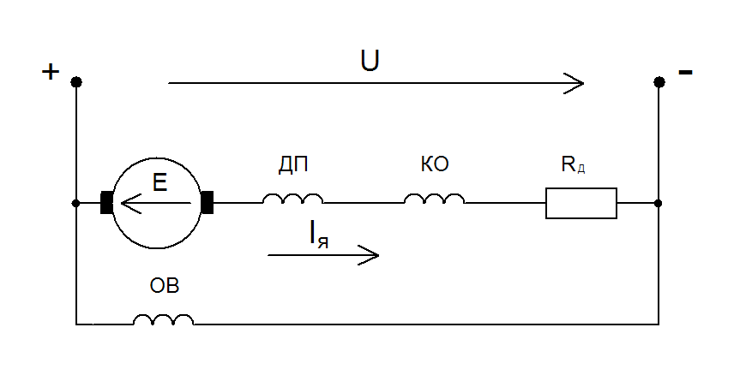
Рис. 1. Схема включения двигателя.
В установившемся режиме работы двигателя приложенное напряжение U уравновешивается падением напряжения в цепи якоря I_{я}·R_{я} и наведенной в якоре ЭДС вращения E, т. е.
U = I_{я}·R_{я} + E (1)
здесь, I_{я} − ток в цепи якоря; R_{я} – внутреннее сопротивления якорной цепи, включающее в себя сопротивления обмоток якоря, компенсационной обмотки (КО) и обмотки дополнительных полюсов (ДП), а также сопротивление щеточного контакта; Е = kФ⋅ω, где – конструктивный коэффициент двигателя (p – число пар полюсов, N – число активных проводников обмотки якоря, a – число пар параллельных ветвей обмотки якоря). Считается kФ = С, тогда:
Е = С⋅ω (2)
Выразив в уравнении (1) Е через (2), получим уравнение для скоростной характеристики:
(3)
Для получения уравнения механической характеристики в уравнении (3) I_{я} выразим через момент двигателя, определяемый как М_{д} = С⋅ I_{я}. После подстановки М_{д} в (3) получим:
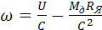 (4)
В уравнениях (3) и (4) переменные параметры ω, I_{я}, М_{д} в первой степени, значит характеристики линейны.
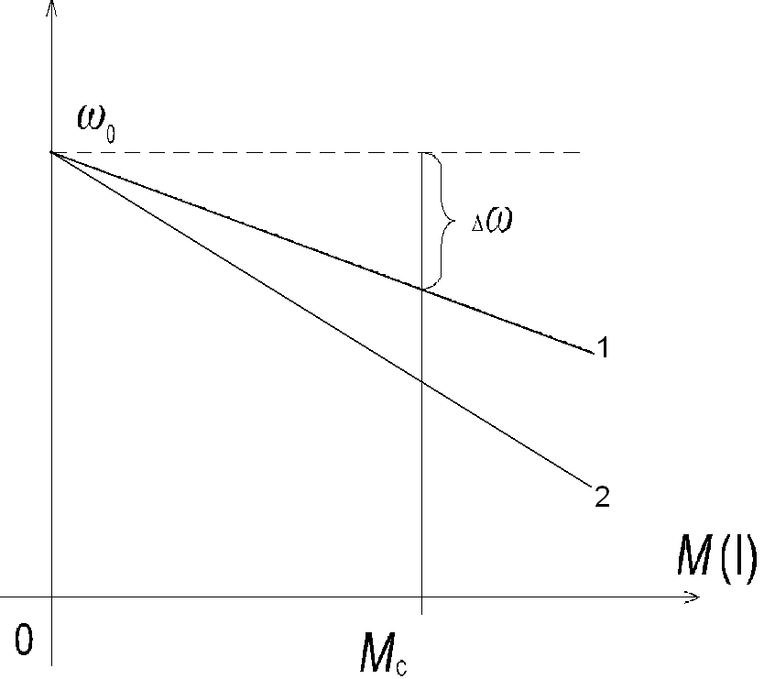

Рис.2
На рисунке 2: ω₀ – скорость идеального холостого хода определяется как , Δω – статическое падение (перепад) скорости определятся как
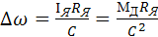, Δω зависит от сопротивления цепи якоря. При R_{я} в Δω характеристика называется естественная(Рис.2. хар.1 ). Из анализа уравнений 3) или 4) следует что:
а) при введении в цепь якоря добавочного сопротивления(R_{д}) характеристика будет мягче естественной и называется искусственной(рис.2 хар.2)
б) при уменьшении (ослаблении потока) ниже номинального, характеристики проходят выше естественной и при сходятся в точке короткого замыкания(рис. 3,4)
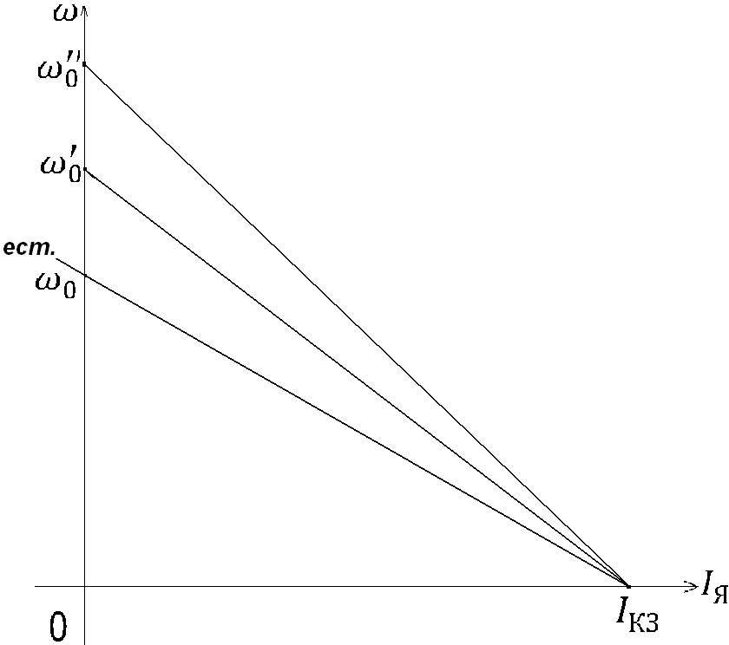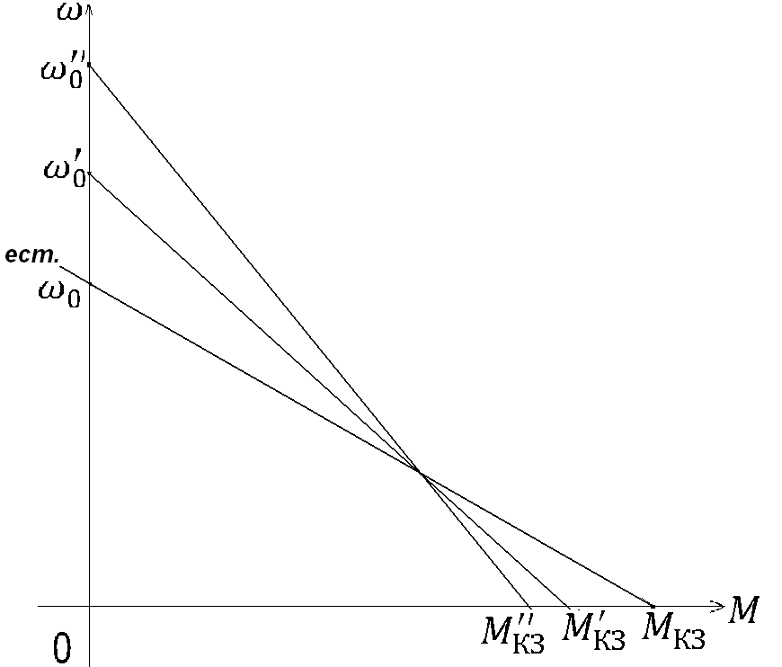

Рис. 3 Рис.4

в) при уменьшении напряжения ниже номинального характеристики проходят ниже основной и параллельно ей (основная характеристика соответствует номинальному напряжению).
Пуск двигателя осуществляется при введенном в цепь якоря добавочном сопротивлении, состоящем из отдельных ступеней. В противном случае момент на валу двигателя при пуске превзойдет его допустимое значение, определяемое как и на коллекторе двигателя возникает круговой огонь, приводящий к разрушению коллектора.
Расчет ступеней пускового реостата проводится в следующей последовательности:
а) по номинальным данным двигателя(U_{Н},, I_{Н}, R_{Я} ) строится естественная характеристика по двум ее точкам и :
где соответствует определяется из уравнения P_{Н}=M_{Н}
При расчете , С определяется из уравнения 3):
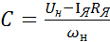 (5)
б) определяются моменты М₁-пусковой и М₂-момент переключения пусковых ступеней. Здесь М₁=(22,5)М_{Н} – из условия допустимого тока коммутаций М₂=(1,11,2)М_{Н} – из условия ускорения процесса пуска при малых ускорениях перед переключением ступеней
в) проводится графическое построение, начиная с характеристики 1,2,3 и т.д. до выхода двигателя на естественную характеристику при М = М_{Н} (рис.3).
Если при построении не получилось целого числа ступеней следует варьировать М₁ и М₂ в заданных пределах до получения целого числа ступеней. По мере разгона пусковые резисторы шунтируются коммутирующей аппаратурой.
При М_{С}=const пропорционально сопротивлению якорной цепи поэтому пусковые сопротивления можно определить графоаналитическим путем
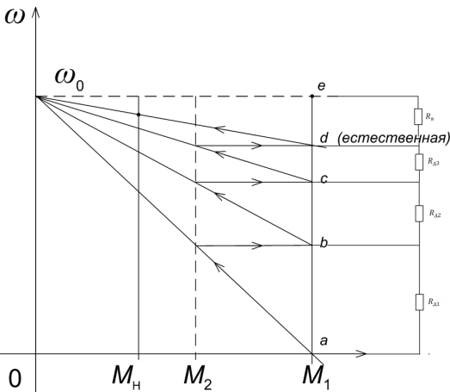

Рис.5
по соотношениям:
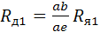; 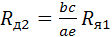; 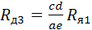 ; 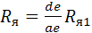

где 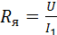 полное сопротивление цепи якоря.
При заданных значениях М₁ и n определяется М₂ из соотношения
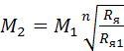 ,
где n- число ступеней реостата.

Тормозные режимы работы двигателя.

а) генераторный (с рекуперацией энергии в сеть) осуществляется разгоном двигателя внешним источником вращения выше скорости .При этом(E >U)
б) торможение противовключением осуществляется в первом случае сменой полярности обмотки якоря и введением в ее цепь ограничивающего R_{Д}. Ограничение необходимо до М<2,5M_{Н} для предотвращения возникновения кругового огня на коллекторе, во втором случае осуществляется введением R_{Д} в цепь якоря так чтобы выполнилось условие М_{КЗ}<М_{Н.}
в) динамическое торможение осуществляется отключением обмотки якоря от сети и замыканием ее на ограничивающие R_{Д}, для предотвращения возникновения кругового огня на коллекторе.
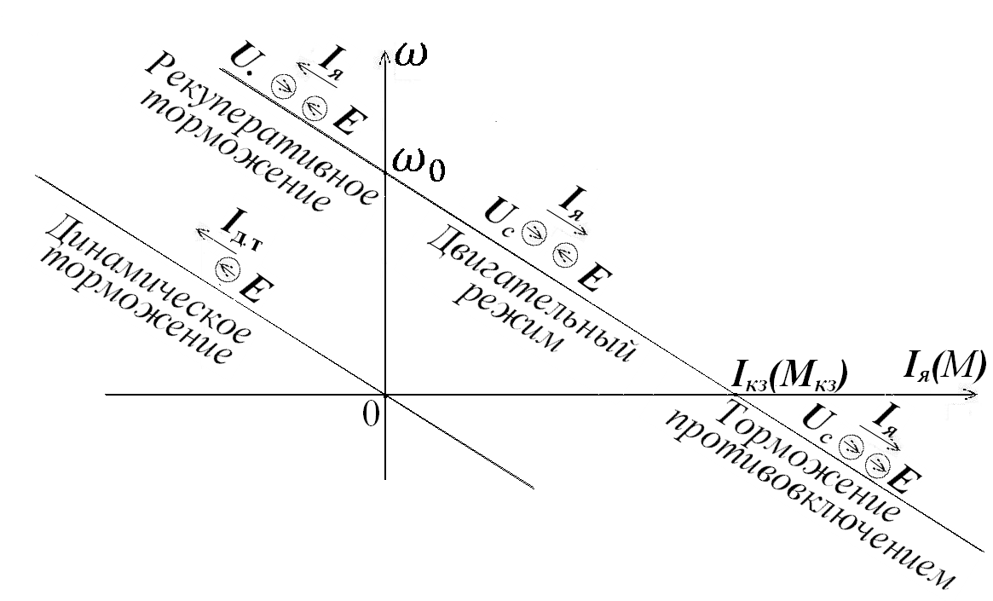
Рис.6

На рис.6 представлены скоростные характеристики двигателя
ДПТ НВ в разных режимах его работы.
Для расчета R_{Д} в заданных условиями задачи режимах работы двигателя при известных значениях I_{Я} и М следует уравнения 3) или 4) записать для заданного режима с учетом заданных I_{Я} и М
Например для торможения противовключением(случай 1) при и I_{Я}=2,4I_{Н} уравнение 3) имеет вид:
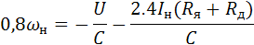
Разрешив его относительно R_{Д} , будет получено его значение.

ХАРАКТЕРИСТИКИ АСИНХРОННОГО ДВИГАТЕЛЯ (АД).

АД широко применяется в промышленности благодаря простоте его конструкции, надежности в эксплуатации и сравнительно низкой стоимости. Расход цветных металлов и общая масса на единицу мощности для этих двигателей в 1,5-2 раза меньше чем для двигателей постоянного тока. Кроме того для питания АД часто не требуется преобразовательных устройств, так как они получают питание непосредственно от сетей переменного тока промышленной частоты.
Для вывода уравнения механической характеристики АД можно воспользоваться упрощенной схемой замещения(Рис.7)

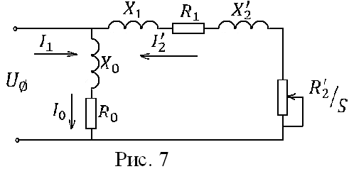
Здесь: -первичное фазное напряжение I₀, I, -фазные токи соответственно намагничивания, обмотки статора и приведенный ротора.
- индуктивные сопротивления соответственно контура намагничивания, обмотки статора и приведенное ротора:
- активные сопротивления обмотки статора и приведенное ротора.
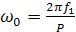 - синхронная угловая скорость двигателя,
где – частота сети; P – число пар полюсов.
В соответствии с приведенной схемой получено выражение для тока :

Уравнение механической характеристики определяется из выражения для потерь в роторе с учетом (6)
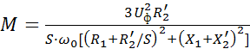 (7)

Здесь S –скольжение, равное 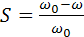
Зависимость имеет два максимума: один в генераторном, другой в двигательном режимах.
Приравняв =0 определяется значение критического скольжения S_{K},
при котором двигатель развивает максимальный(критический) момент(М_{K})
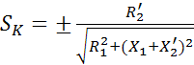 (8)
Здесь (+) - двигательный режим, (-) –генераторный.

При подстановке значения S_{K} в 7) получено выражение для М_{K}:
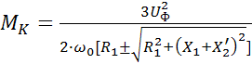 (9)
Здесь (+) - двигательный режим, (-) –генераторный.
Из анализа 9) следует: а) б)М_{К}- не зависит от
При делении 7) на 9) получено выражение

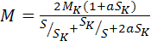 (10)
где
В машинах средней и большой мощности << поэтому можно принять тогда 10) имеет вид:
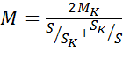 (11)
Для построения естественной механической характеристики, надо задаться скольжением в пределах провести пересчет скольжения на скорость по выражению и подставляя их в 10) или 11) при известных M_{K} и S_{K} получать значения М.
М_{К} определяется из перегрузочной способности 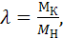 задаваемой в каталоге М_{Н} – определяется из равенства
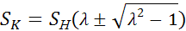 (12)
Здесь (+) -для двигательного режима, (-) –генераторного.
Механическая характеристика имеет вид (рис.8)

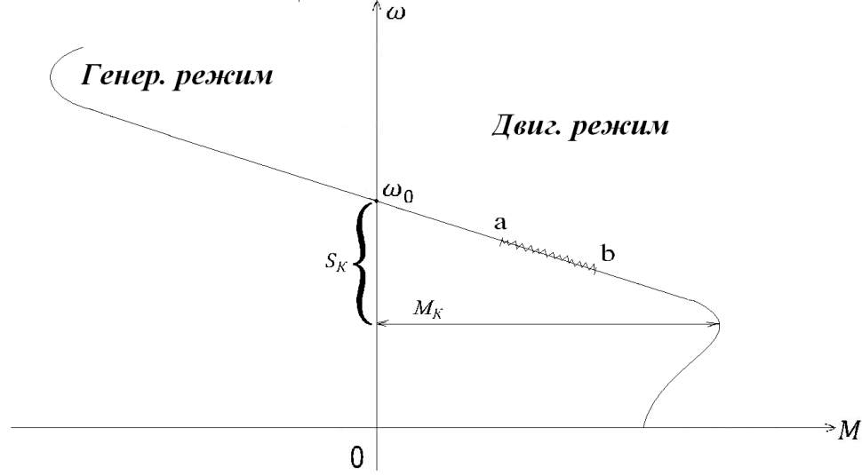
Рис. 8
Здесь a-b зона оптимального режима (М_{Н},I_{Н} ,η_{н} ,)
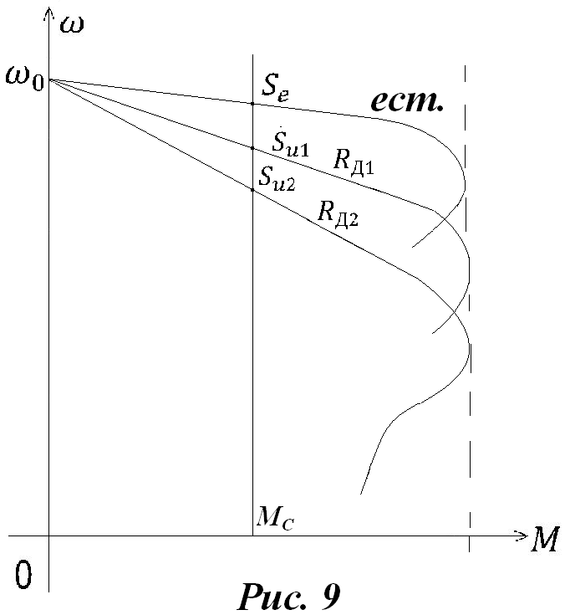
На рис. 9 приведено семейство реостатных характеристик с различными R_{Д},
расчет которых проводится по формуле _{и}=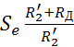 ,
где _{и} ,-скольжения соответственно на естественной и искусственной характеристиках. При расчете пусковых сопротивлений рабочая часть характеристик принимается линейной расчет проводится по методу, принятому для расчета пусковых сопротивлений ДПТ НВ. При этом М₁ принимается равным(0,8)М_{КР} из условия возможности запуска двигателя с учетом просадки напряжения сети до 10% от номинального и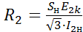
где , -линейное напряжение при неподвижном роторе и номинальный ток.

ТОРМОЗНЫЕ РЕЖИМЫ.

а) Генераторный(рекуперативное торможение) возможно при скорости выше под влиянием внешнего момента, когда двигатель работает в режиме генератора параллельно с сетью, передавая в нее электрическую энергию и потребляя при этом из сети реактивную мощность для возбуждения (рис.10, хар.1).

б) Торможение противовключением имеет большее применение на практике. Этот режим, как и в ДПТ НВ, может получен двумя путями. В первом из них в цепь ротора вводится R_{Д} такой величины когда момент пусковой(М_{П}) будет меньше М_{С} (Рис.8, хар.2).
Второй путь представляет переключение на ходу двух фаз обмотки статора и введением R_{Д}. Это приведет к перемене направления вращения магнитного поля(переход из точки А в точку В). Ротор по инерции вращается в прежнем направлении, постоянно замедляясь под действием отрицательного момента (Рис.8, хар.3).

в)Динамическое торможение осуществляется отключением обмотки статора от сети переменного тока и подключением двух фаз к сети постоянного тока(рис.10, хар.4)
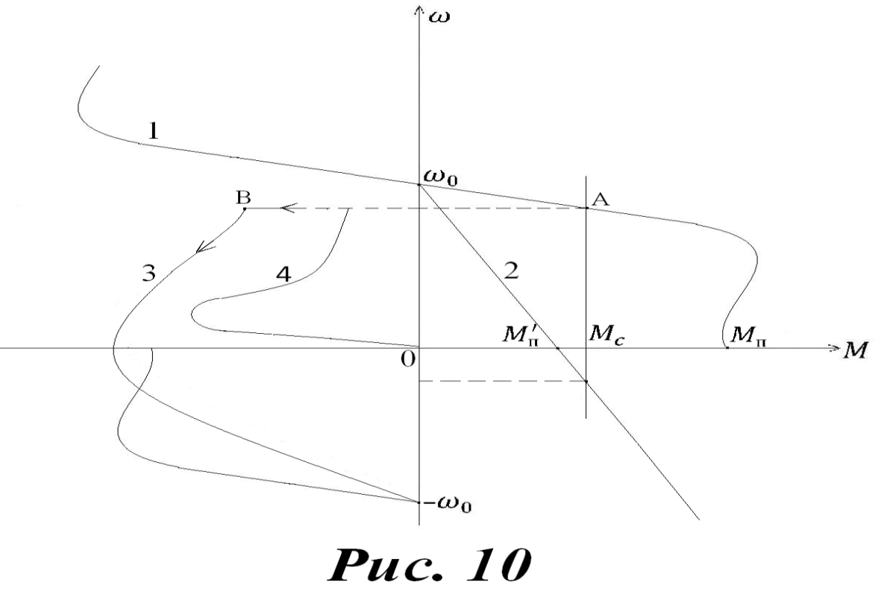
АД в этом режиме представляет собой синхронный генератор с неявно выраженными полюсами, работающий при переменной частоте. Его нагрузкой являются сопротивления цепи ротора. Анализ работы АД в рассматриваемом режиме целесообразно провести, считая, что статор питается не постоянным током(I_{П}), а эквивалентным(по равенству МДС) трехфазным переменным током(I_{ЭК}). При соединении обмотки статора звездой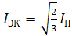 а при соединении треугольником 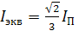.
В соответствии со схемой замещения, питающейся от I_{ЭК}, расчет характеристик динамического торможения проводится в следующем порядке:
а) определяется индуктивное сопротивление контура намагничивания X₀

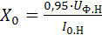 (13)
Здесь -ток намагничивания для номинального режима, определяется по формуле [5]
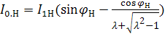 (14)
где – номинальный ток статора.

В режиме динамического торможения скольжение определяется 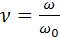, а критическое скольжение по формуле:

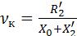 (15)
Момент критический определяется по

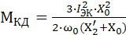 (16)

Механическая характеристика может быть рассчитана по упрощенному выражению:
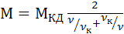 (17)

Технические данные двигателей постоянного тока к задаче 1-1

Таблица 1-1

Обозначения | Номер варианта
Обозначения | 0 | 1 | 2 | 3 | 4 | 5 | 6 | 7 | 8 | 9
Тип двигателя | П11 | П12 | П21 | П22 | П11 | П12 | П21 | П32 | П41 | П42
Р_{н} , кВт | 0,7 | 1,0 | 1,5 | 2,2 | 0,3 | 0,45 | 0,7 | 1,0 | 1,5 | 2,2
U_{н} , В | 220 | 220 | 220 | 220 | 220 | 220 | 220 | 220 | 220 | 220
I_{н} , А | 4,3 | 5,9 | 9 | 12,5 | 2,1 | 2,9 | 4,3 | 5,7 | 9,3 | 13,3
n_{н} , об/мин | 3000 | 3000 | 3000 | 3000 | 1500 | 1500 | 1500 | 1000 | 1000 | 1000
R_{я} , Ом | 3,56 | 2,0 | 1,25 | 0,71 | 12,5 | 7,36 | 5,33 | 2,82 | 1,85 | 1,08
R_{дп} , Ом | 1,06 | 0,672 | 0,326 | 0,162 | 3,85 | 2,24 | 1,36 | 0,53 | 0,77 | 0,53
R_{со} , Ом | 0,15 | 0,08 | 0,0546 | 0,031 | 0,608 | 0,374 | 0,184 | 0,1 | 0,18 | 0,13
r_{ш}, Ом | 695 | 680 | 636 | 484 | 765 | 650 | 824 | 710 | 223 | 186
КПД, % | 73,5 | 77,0 | 76,0 | 80,0 | 65,0 | 70,6 | 73,5 | 80,0 | 73,0 | 75,5
GD, кгм² | 0,012 | 0,015 | 0,045 | 0,055 | 0,012 | 0,015 | 0,045 | 0,105 | 0,15 | 0,18

Технические данные асинхронных двигателей с
фазным ротором к задаче 1-2

Таблица 1-2

Вариант | Тип двигателя | Р_{н}  кВт | n_{н}  об/  мин | $$\frac{М_{м}}{М_{н}}$$ | Cos ϕ |  | Статор |  |  |  | Ротор |  |  |  | Коэф. трансфор.  напряжен.  К_{е} | J  кгм²
 |  |  |  |  | ном | х.х. | I_{сн} | I_{сх} | r_{с} | х_{с} | Е_{рн} | I_{рн} | r_{р} | х_{р} | Коэф. трансфор.  напряжен.  К_{е} | J  кгм²
 |  |  |  |  |  |  | А | А | Ом | Ом | В | А | Ом | Ом | Коэф. трансфор.  напряжен.  К_{е} | J  кгм²
0 | МТН  412-8 | 26 | 710 | 2,5 | 0,68 | 0,084 | 72 | 49,6 | 0,202 | 0,313 | 266 | 68 | 0,102 | 0,231 | 2,03 | 3,0
1 | МТН 112-6 | 5,3 | 885 | 2,0 | 0,76 | 0,123 | 15,3 | 11,8 | 1,61 | 1,14 | 217 | 19 | 0,603 | 0,625 | 3,1 | 0,27
2 | МТН 211-6 | 8,2 | 900 | 2,0 | 0,7 | 0,112 | 24,6 | 19 | 0,835 | 0,88 | 257 | 23 | 0,466 | 0,666 | 2,18 | 0,46
3 | МТН 311-6 | 13 | 925 | 2,5 | 0,74 | 0,095 | 35 | 23,2 | 0,51 | 0,645 | 186 | 51 | 0,124 | 0,241 | 4,2 | 0,9
4 | МТН 312-6 | 17,5 | 945 | 2,4 | 0,77 | 0,0916 | 43 | 34,4 | 0,337 | 0,431 | 233 | 54 | 0,125 | 0,254 | 2,66 | 1,25
5 | МТН 311-8 | 9 | 675 | 2,0 | 0,74 | 0,12 | 26,1 | 17,7 | 0,98 | 0,843 | 264 | 26 | 0,498 | 0,643 | 2,07 | 1,1
6 | МТН 312-8 | 13 | 690 | 2,5 | 0,74 | 0,106 | 34,7 | 27,5 | 0,534 | 0,529 | 178 | 53 | 0,13 | 0,1825 | 4,54 | 1,25
7 | МТН 411-6 | 27 | 950 | 3,0 | 0,77 | 0,08 | 65 | 39,7 | 0,219 | 0,271 | 247 | 77 | 0,08 | 0,233 | 2,37 | 2,0
8 | МТН 412-6 | 36 | 955 | 3,1 | 0,75 | 0,071 | 87 | 51,8 | 0,133 | 0,197 | 271 | 88 | 0,059 | 0,173 | 1,96 | 2,7
9 | МТН 411-8 | 18 | 695 | 2,5 | 0,73 | 0,086 | 48 | 29,8 | 0,352 | 0,507 | 221 | 59 | 0,125 | 0,245 | 2,96 | 2,15

Варианты к контрольному заданию № 2

Вариант | 0 | 1 | 2 | 3 | 4 | 5 | 6 | 7 | 8 | 9
Тип  двигателя | Пост. ток с незав. возбужд. | 3-фазн. АД с кз. ротором | Пост. ток с незав. возбужд | 3-фазн. АД с кз. ротором | Пост. ток с незав. возбужд. | 3-фазн. АД с кз. ротором | Пост. ток с незав. возбужд. | 3-фазн. АД с кз. ротором | Пост. ток с незав. возбужд. | 3-фазн. АД с кз. рот.
Преобразователь | ЭПУ1М | ИРБИ 61 | ЭПУ1М | ИРБИ 113 | ЭРАТОН | ИРБИ 8 | ЭПУ1М | ЭРАТОН | ЭПУ1М | ИРБИ 61

ЭКЗАМЕНАЦИОННЫЕ ВОПРОСЫ.

- Понятие автоматизированного электропривода, его назначение и структурная схема.
- Приведение моментов и сил сопротивления инерционных масс и моментов инерции.
- Уравнение движения привода.
- Механические характеристики двигателя постоянного тока с независимым возбуждением (все режимы работы).
- Механические характеристики производственных механизмов.
- Механические характеристики двигателя постоянного тока с последовательным возбуждением (все режимы работы).
- Механические характеристики асинхронного двигателя (все режимы работы).
- Регулирование скорости вращения в электроприводах. Основные показатели регулирования.
- Регулирование скорости вращения (реостатное, в двигателях постоянного и переменного тока).
- Регулирование скорости вращения в системе Г-Д.
- Регулирование скорости вращения в системе ТП-Д (выпрямительный режим работы ТП).
- Регулирование скорости вращения в системе ТП-Д (инверторный режим работы ТП).
- Схемы включения вентильных комплектов в реверсивных электроприводах.
- Регулирование скорости вращения (частотное) в асинхронном двигателе.
- Построение нагрузочных диаграмм.
- Выбор мощности двигателя методами эквивалентных величин в длительном режиме, с переменной нагрузкой и в режиме ПВ.
- Переходные процессы при пуске ДПТ с независимым возбуждением.
- Разомкнутые САУ (в функции скорости, тока, времени).
- Замкнутые САУ. Общие принципы построения механической характеристики.
- САУ с отрицательной обратной связью по напряжению.
- САУ с положительной обратной связью по току.
- САУ с отрицательной обратной связью по скорости.
- САУ с отрицательной обратной связью по току с отсечкой.

Министерство общего и профессионального образования России

Новосибирский государственный технический университет

Кафедра электропривода и автоматизации промышленных
установок

Контрольная работа по автоматизированному
электроприводу
№ ______

Выполнил студент заочного отделения ФЭН специальности 1004
Ф.И.О. ___________________________ Шифр _______________
Адрес:
Дата:

Новосибирск

СОДЕРЖАНИЕ

Введение.................................................................................................................3
Рекомендуемая литература...................................................................................3
Содержание отдельных тем курса и методические разработки........................4

Часть I. Основы электропривода.

Тема 1. Введение. История развития электрического привода........................4
Тема 2. Механика электропривода. Основное управление
движения электропривода......................................................................4
Тема 3. Механические характеристики и установившиеся
режимы работы электропривода...........................................................4
Тема 4. Регулирование скорости вращения электропривода...........................5
Тема 5. Переходные процессы в электроприводах............................................6
Тема 6. Выбор мощности электродвигателей и системы
электропривода........................................................................................6

Часть II. Автоматическое управление
электроприводами.

Тема 7. Функции систем автоматического управления.
Системы дискретного управления приводами.....................................7
Тема 8. Принципы построения замкнутых систем
автоматического управления. Замкнутые системы
автоматического управления.................................................................8
Тема 9. Перспективы развития автоматизированного
электропривода........................................................................................8

Тематика лекций....................................................................................................9
Перечень лабораторных работ..............................................................................9
Задания для контрольных работ. Требования
к выполнению работ..............................................................................................9
Методические указания по выполнению контрольных работ.........................12
Экзаменационные вопросы.................................................................................19

